СОВЕТ ДЕПУТАТОВ МУНИЦИАПЛЬНОГО ОБРАЗОВАНИЯ ТАИЦКОЕ ГОРОДСКОЕ ПОСЕЛЕНИЕ
ГАТЧИНСКОГО МУНИЦИПАЛЬНОГО РАЙОНА ЛЕНИНГРАДСКОЙ ОБЛАСТИ

РЕШЕНИЕ

от 17 октября 2013 года № 44

Об определении границ прилегающих
территорий к организациям и (или)
объектам, на которых не допускается
розничная продажа алкогольной
продукции на территории Таицкого
городского поселения

В соответствии с пунктом 2 и пунктом 4 статьи 16 Федеральным законом от 22 ноября 1995 г. №171-ФЗ «О государственном регулировании производства и оборота этилового спирта, алкогольной и спиртосодержащей продукции и об ограничении потребления (распития) алкогольной продукции», Постановлением Правительства Российской Федерации от 27 декабря 2012 г. №1425 «Об определении органами государственной власти субъектов Российской Федерации мест массового скопления граждан и мест нахождения источников повышенной опасности, в которых не допускается розничная продажа алкогольной продукции, а также определения органами местного самоуправления границ прилегающих к некоторым организациям и объектам территорий, на которых не допускается розничная продажа алкогольной продукции», на основании Федерального закона от 06.10.2003 №131-ФЗ «Об общих принципах организации местного самоуправления в Российской Федерации», и руководствуясь уставом МО,

совет депутатов Таицкого городского поселения
РЕШИЛ:

- Определить перечень организаций и объектов, на прилегающих территориях к которым не допускается розничная продажа алкогольной продукции на территории Таицкого городского поселения, согласно приложению № 1.
- Установить, что к прилегающей территории относится территория, прилегающая к организациям и объектам, указанным в приложении № 1, включая обособленную территорию (при наличии таковой), то есть территорию, границы которой обозначены ограждением (объектами искусственного происхождения), прилегающую к зданию (строению, сооружению), в котором расположены указанные организации и (или) объекты, а также территория, определяемая с учетом конкретных особенностей местности и застройки, примыкающую к границам обособленной территории либо непосредственно к зданию (строению, сооружению), в котором расположены указанные организации и (или) объекты (дополнительная территория).
- Определить способ расчета расстояний от организации и (или) объектов, указанных в приложении № 1, до границ прилегающих территорий определяется по радиусу (кратчайшее расстояние по прямой) от входа для посетителей на обособленную территорию (при наличии таковой) или от входа для посетителей в здание (строение, сооружение), в котором расположены организации и (или) объекты, указанные в приложении №1 (при отсутствии обособленной территории).
При наличии нескольких входов для посетителей расчет проводится по радиусу от каждого входа с последующим объединением установленных прилегающих территорий.
4. Установить, что минимальное расстояние от организаций и (или) объектов, указанных в приложении №1, до границ прилегающих территорий составляет 30 метров.
5. Утвердить схемы границ прилегающих территорий к организациям и (или) объектам, на которых не допускается розничная продажа алкогольной продукции, согласно приложению № 2, 3, 4, 5, 6, 7.
6. Направить настоящее решение в комитет экономического развития и инвестиционной деятельности Ленинградской области.
7. Опубликовать настоящее решение в газете « Гатчинская правда» и разместить на официальном сайте администрации Таицкого городского поселения в сети Интернет.
8. Настоящее решение вступает в силу после опубликования в газете «Гатчинская правда».
8. Контроль за исполнением настоящего решения оставляю за собой.
9. Со дня вступления в силу настоящего решения решение № 130 от 19.04.2007 г. «О регулировании розничной продажи алкогольной продукции на территории Таицкого городского поселения» считать утратившим силу.

Глава муниципального образования В.А. Иванов

Приложение № 1
к решению совета депутатов МО
от 17.10.2013 г. № 44

ПЕРЕЧЕНЬ
организаций и объектов, на прилегающих территориях к которым не допускается розничная продажа алкогольной продукции на территории Таицкого городского поселения

№/№ | Наименование организаций | Адрес организации | Номер схемы
1 | МБДОУ «Детский сад №17 общелбразовательного вида» | Ленинградская область, Гатчинский район, г.п. Тайцы, ул. Санаторская, 16а | Приложение 2
2 | МБОУ «Таицкая средняя общеобразовательная школа» | Ленинградская область, Гатчинский район, д. Большие Тайцы, ул. Ягодная, 12 | Приложение 3
3 | МБУЗ «Таицкая поликлиника» | Ленинградская область, Гатчинский район, г.п. Тайцы, ул. Советская 13 | Приложение 4
4 | Братское захоронение | Ленинградская область, Гатчинский район, г.п. Тайцы, Гатчинское ш., 24 | Приложение 5
5 | МКУК КДЦ | Ленинградская область, Гатчинский район, г.п. Тайцы, ул. Санаторская, 1а | Приложение 6
6 | МКУСОМ  Молодежный центр | Ленинградская область, Гатчинский район, г.п. Тайцы, ул. Юного Ленинца, 2 | Приложение 7

Приложение № 2
к решению совета депутатов МО
от 17.10.2013 г. № 44

МБДОУ «Детский сад № 17 общеобразовательного вида»

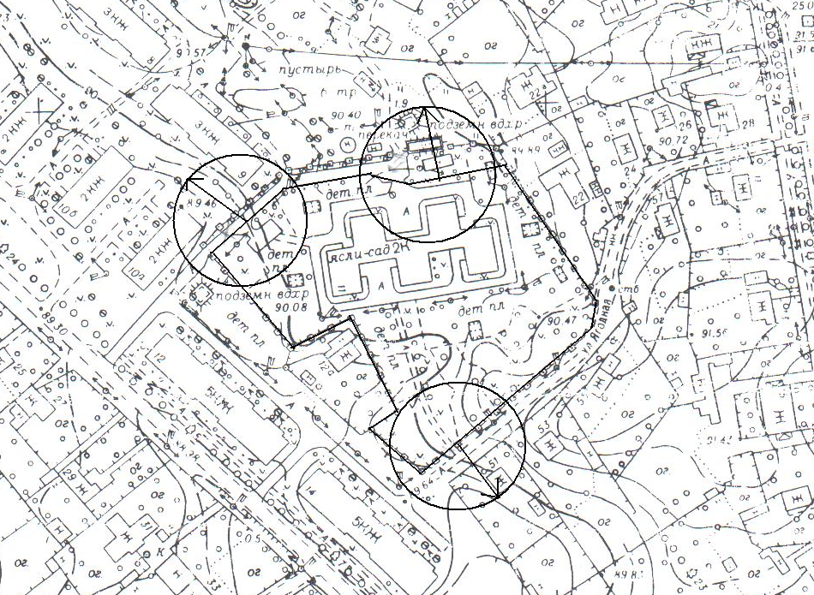

Приложение №3
к решениюсовета депутатов МО
от 17.10.2013 г. № 44

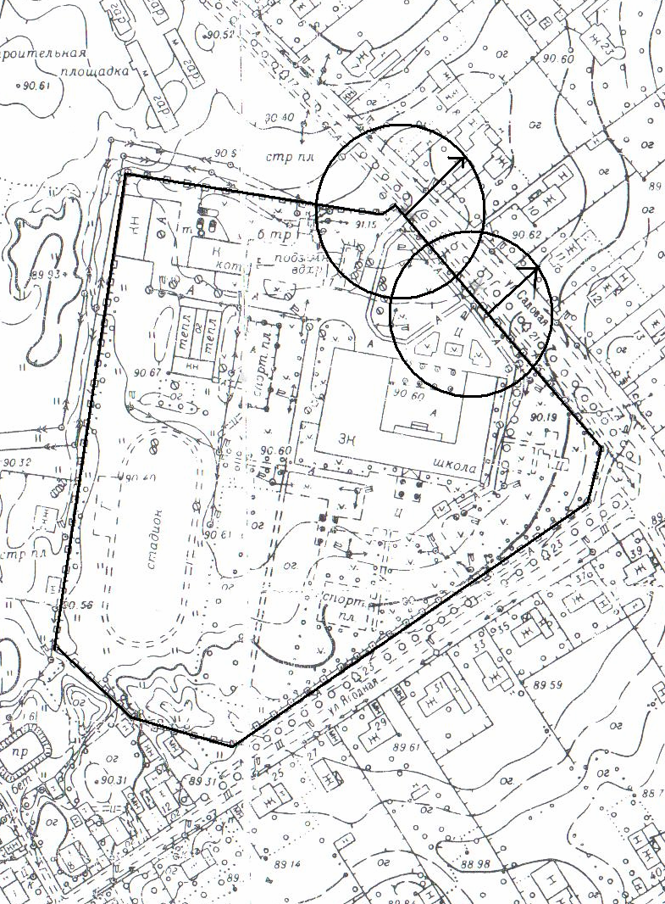
МБОУ «Таицкая средняя общеобразовательная школа»

Приложение № 4
к решению совета депутатов МО
от 17.10.2013 г. № 44

МБУЗ «Таицкая поликлиника»

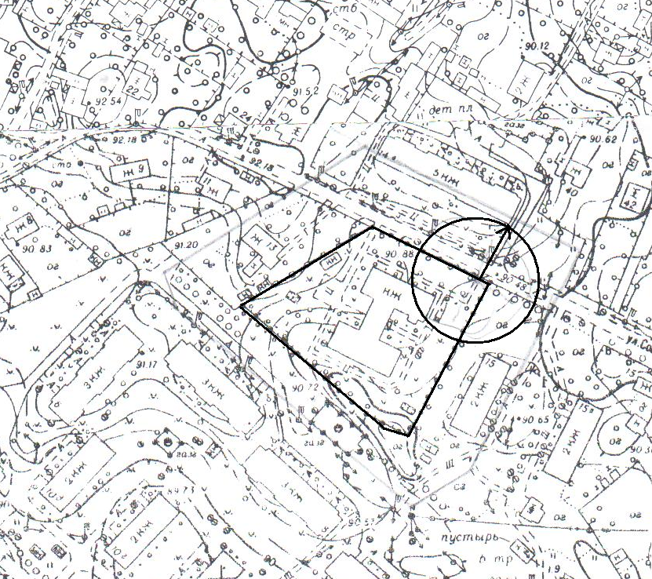

Приложение 5
к решению совета депутатов МО
от 17.10.2013 г. № 44

Братское захоронение

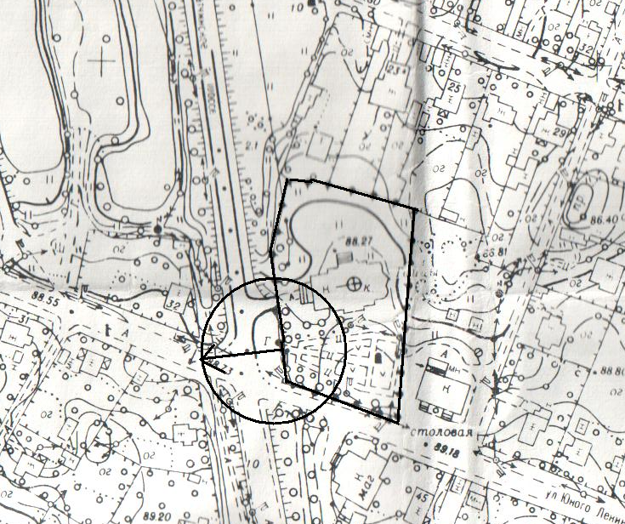

Приложение 6
к решению совета депутатов МО
от 17.10.2013 г. № 44

МКУК КДЦ

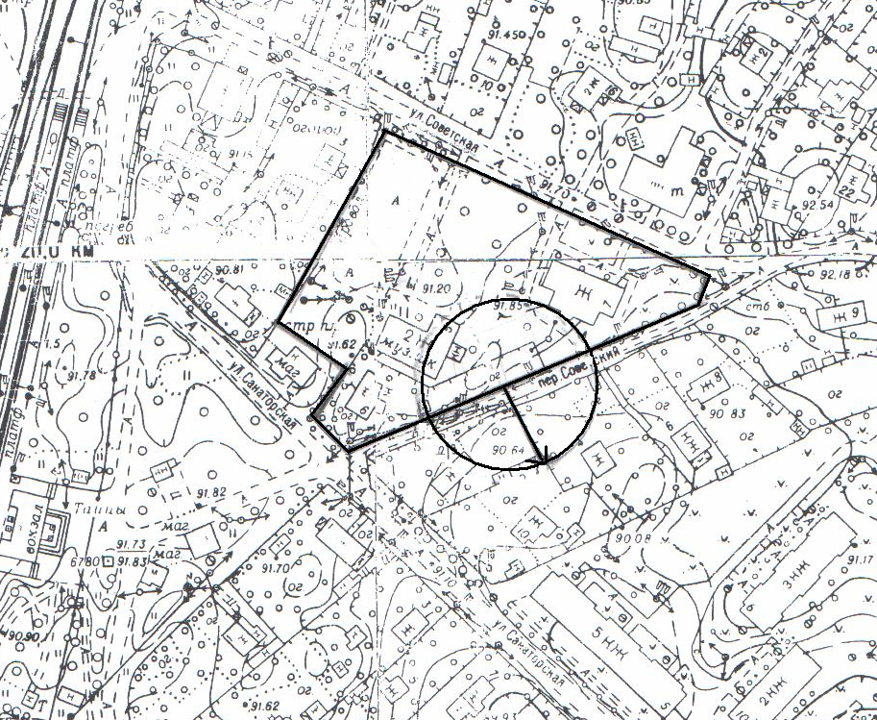

Приложение № 7
к решению совета депутатов МО
от 17.10.2013 г. № 44

МКУСОМ
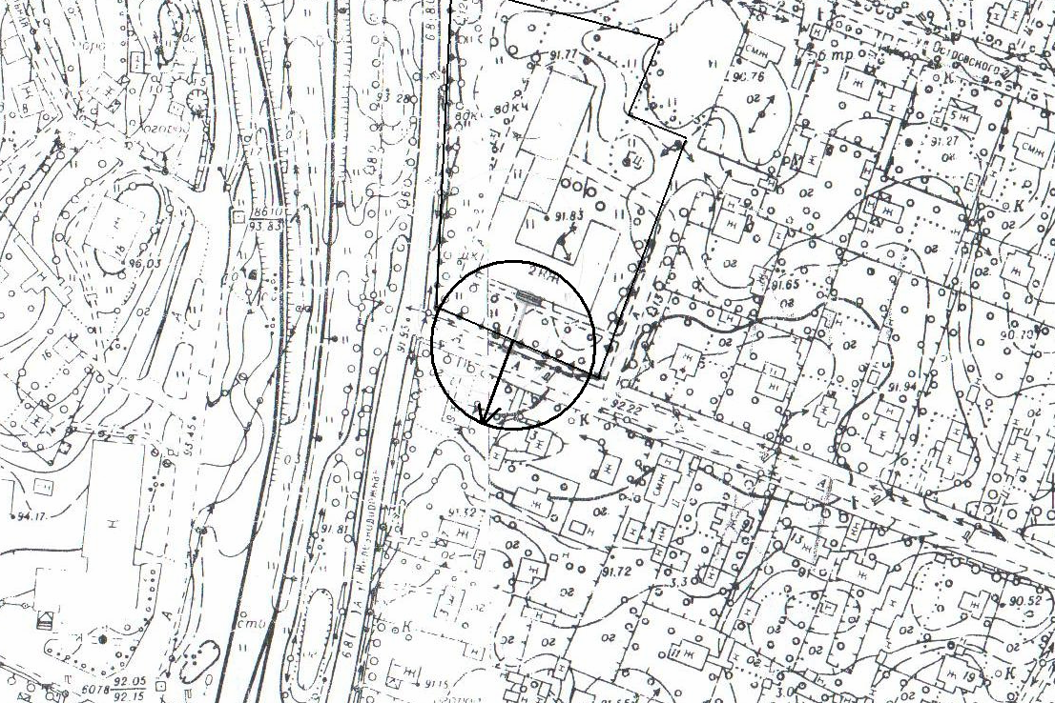
Молодежный центр

